Приложение № 1
УТВЕРЖДЕНО
постановлением администрации
городского округа Большой Камень
от ___________ № ___________

ГРАФИЧЕСКОЕ ОПИСАНИЕ
местоположения границ населенных пунктов, территориальных зон, особо охраняемых природных территорий, зон с особыми условиями использования территории
Граница публичного сервитута: "ВЛ-0,4 кВ Ф-"Гаражи" ТП-81007 L-0,169 км, г.Б.Камень (ул.им.В.А.Маслакова)"
(наименование объекта, местоположение границ которого описано (далее - объект)
Раздел 1

Сведения об объекте
N п/п | Характеристики объекта | Описание характеристик
1 | 2 | 3
1 | Местоположение объекта | Приморский край, Большой Камень г
2 | Площадь объекта ± величина погрешности определения площади (P ± ∆P), м² | 1 ± 2
3 | Иные характеристики объекта | Цель установления публичного сервитута: Размещение объектов электросетевого хозяйства, тепловых сетей, водопроводных сетей, сетей водоотведения, линий и сооружений связи, линейных объектов  системы газоснабжения, нефтепроводов и нефтепродуктопроводов, их неотъемлемых технологических частей, если указанные  объекты являются объектами федерального, регионального или местного значения, либо необходимы для организации электро-, газо-, тепло-, водоснабжения населения и  водоотведения, подключения  (технологического присоединения) к сетям инженерно-технического обеспечения, либо переносятся в связи с изъятием земельных  участков, на которых они ранее располагались, для государственных или муниципальных нужд (далее также - инженерные сооружения) Срок публичного сервитута:  Продолжительность: 49 лет Правообладатель:  Акционерное общество "Дальневосточная распределительная сетевая компания"  Юридический адрес: 690080, г. Владивосток, ул. Командорская, 13-а  ИНН 2801108200 КПП 254043001  Телефон: 8 (4232) 22-32-12  Объект находится:  - В границах земельного участка с  кадастровым номером: 25:36:010201:1324 – 0,1 кв.м.  - В границах земельного участка с  кадастровым номером: 25:36:010201:14711 – 0,2 кв.м.  - В границах кадастрового квартала: 25:36:010201 – 0,7 кв.м.

Раздел 2

Сведения о местоположении границ объекта
1. Система координат МСК-25, зона 2
2. Сведения о характерных точках границ объекта
 | Координаты, м |  |  | Средняя
Обозначение характерных точек границ |  |  | Метод определения координат характерной точки | квадратическая погрешность  положения характерной точки | Описание обозначения точки на местности (при  наличии)
Обозначение характерных точек границ | X | Y | Метод определения координат характерной точки | квадратическая погрешность  положения характерной точки | Описание обозначения точки на местности (при  наличии)
 |  |  |  | (Mt), м

Сведения о местоположении границ объекта
1. Система координат МСК-25, зона 2
2. Сведения о характерных точках границ объекта
Обозначение характерных точек границ | Координаты, м |  | Метод определения координат характерной точки | Средняя  квадратическая погрешность положения характерной точки (Mt), м | Описание обозначения точки на местности (при  наличии)
Обозначение характерных точек границ | X | Y | Метод определения координат характерной точки |  | Описание обозначения точки на местности (при  наличии)
1 | 2 | 3 | 4 | 5 | 6
1 | 359830.70 | 2188383.49 | Метод спутниковых геодезических  измерений (определений) | 0.5 | -
2 | 359830.70 | 2188383.09 | Метод спутниковых геодезических  измерений (определений) | 0.5 | -
3 | 359829.90 | 2188383.09 | Метод спутниковых геодезических  измерений (определений) | 0.5 | -
4 | 359829.90 | 2188383.49 | Метод спутниковых геодезических  измерений (определений) | 0.5 | -
1 | 359830.70 | 2188383.49 | Метод спутниковых геодезических  измерений (определений) | 0.5 | -
 |  |  |  |  | -
5 | 359851.13 | 2188385.35 | Метод спутниковых геодезических  измерений (определений) | 0.5 | -
6 | 359851.13 | 2188384.95 | Метод спутниковых геодезических  измерений (определений) | 0.5 | -
7 | 359850.73 | 2188384.95 | Метод спутниковых геодезических  измерений (определений) | 0.5 | -
8 | 359850.73 | 2188385.35 | Метод спутниковых геодезических  измерений (определений) | 0.5 | -
5 | 359851.13 | 2188385.35 | Метод спутниковых геодезических  измерений (определений) | 0.5 | -
 |  |  |  |  | -
9 | 359873.76 | 2188388.00 | Метод спутниковых геодезических  измерений (определений) | 0.5 | -
10 | 359873.76 | 2188387.60 | Метод спутниковых геодезических  измерений (определений) | 0.5 | -
11 | 359873.36 | 2188387.60 | Метод спутниковых геодезических | 0.5 | -

Сведения о местоположении границ объекта
1. Система координат МСК-25, зона 2
2. Сведения о характерных точках границ объекта
Обозначение характерных точек границ | Координаты, м |  | Метод определения координат характерной точки | Средняя  квадратическая погрешность положения характерной точки (Mt), м | Описание обозначения точки на местности (при  наличии)
Обозначение характерных точек границ | X | Y | Метод определения координат характерной точки |  | Описание обозначения точки на местности (при  наличии)
 |  |  | измерений (определений)
12 | 359873.36 | 2188388.00 | Метод спутниковых геодезических  измерений (определений) | 0.5 | -
9 | 359873.76 | 2188388.00 | Метод спутниковых геодезических  измерений (определений) | 0.5 | -
 |  |  |  |  | -
13 | 359803.82 | 2188415.27 | Метод спутниковых геодезических  измерений (определений) | 0.5 | -
14 | 359803.82 | 2188414.87 | Метод спутниковых геодезических  измерений (определений) | 0.5 | -
15 | 359803.42 | 2188414.87 | Метод спутниковых геодезических  измерений (определений) | 0.5 | -
16 | 359803.42 | 2188415.27 | Метод спутниковых геодезических  измерений (определений) | 0.5 | -
13 | 359803.82 | 2188415.27 | Метод спутниковых геодезических  измерений (определений) | 0.5 | -
 |  |  |  |  | -
17 | 359789.34 | 2188440.43 | Метод спутниковых геодезических  измерений (определений) | 0.5 | -
18 | 359789.34 | 2188440.03 | Метод спутниковых геодезических  измерений (определений) | 0.5 | -
19 | 359788.94 | 2188440.03 | Метод спутниковых геодезических  измерений (определений) | 0.5 | -
20 | 359788.94 | 2188440.43 | Метод спутниковых геодезических  измерений (определений) | 0.5 | -
17 | 359789.34 | 2188440.43 | Метод спутниковых геодезических  измерений (определений) | 0.5 | -

3. Сведения о характерных точках части (частей) границы объекта
Обозначение характерных точек части границы | Координаты, м |  | Метод определения координат характерной точки | Средняя квадратическая погрешность положения характерной точки (Mt), м | Описание  обозначения точки на местности (при наличии)
Обозначение характерных точек части границы | X | Y | Метод определения координат характерной точки |  | Описание  обозначения точки на местности (при наличии)
1 | 2 | 3 | 4 | 5 | 6
- | - | - | - | - | -
Раздел 3

Сведения о местоположении измененных (уточненных) границ объекта
1. Система координат МСК-25, зона 2
2. Сведения о характерных точках границ объекта
Обозначение характерных точек границ | Существующие координаты, м |  | Измененные (уточненные) координаты, м |  | Метод определения координат характерной точки | Средняя  квадратическая погрешность положения характерной точки (Mt), м | Описание обозначения точки на  местности (при наличии)
Обозначение характерных точек границ | X | Y | X | Y | Метод определения координат характерной точки |  | Описание обозначения точки на  местности (при наличии)
1 | 2 | 3 | 4 | 5 | 6 | 7 | 8
- | - | - | - | - | - | - | -
3. Сведения о характерных точках части (частей) границы объекта
Обозначение характерных точек части границы | Существующие координаты, м |  | Измененные (уточненные) координаты, м |  | Метод определения координат характерной точки | Средняя  квадратическая погрешность положения характерной точки (Mt), м | Описание обозначения точки на  местности (при наличии)
Обозначение характерных точек части границы | X | Y | X | Y | Метод определения координат характерной точки |  | Описание обозначения точки на  местности (при наличии)
1 | 2 | 3 | 4 | 5 | 6 | 7 | 8
- | - | - | - | - | - | - | -

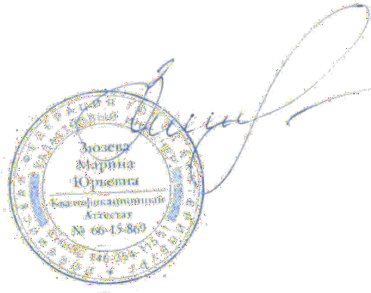
Раздел 4

План границ объекта
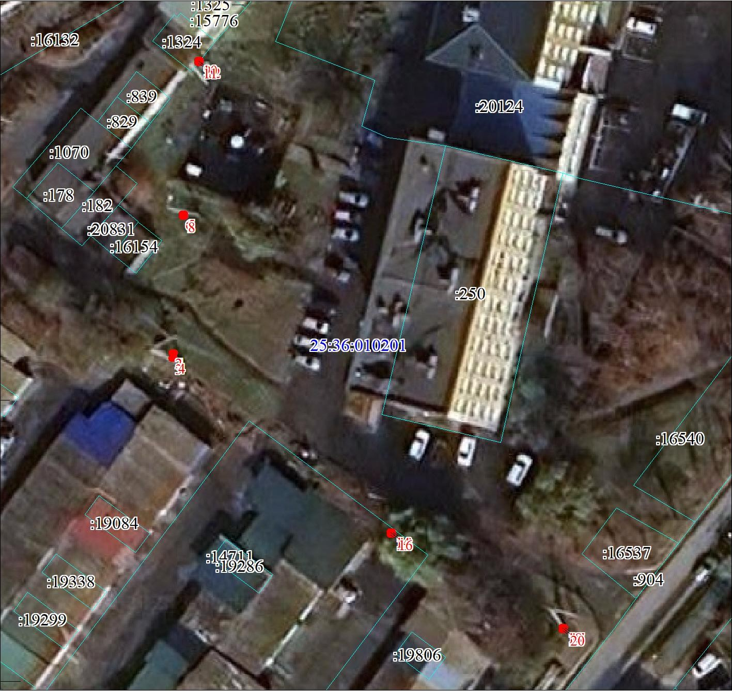
Масштаб 1:600
Используемые условные знаки и обозначения:
Условные обозначения представлены на листе 6
Подпись Зюзева М. Ю. Дата 14 августа 2025 г.

Место для оттиска печати (при наличии) лица, составившего описание местоположения границ объекта

 |  |  | Условные обозначения
 | Характерная точка границы объекта
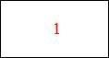 | Надписи номеров характерных точек границы объекта
 | Образуемая граница объекта
 | Часть границы, сведения ЕГРН о которой позволяют однозначно определить ее положение на местности
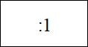 | Надписи кадастрового номера земельного участка
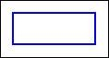 | Граница кадастрового квартала
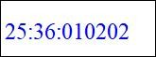 | Обозначение кадастрового квартала
Текстовое описание местоположения границ объекта
Прохождение границы |  |  | Описание прохождения границы
от точки |  | до точки | Описание прохождения границы
1 |  | 2 | 3
- |  | - | -

